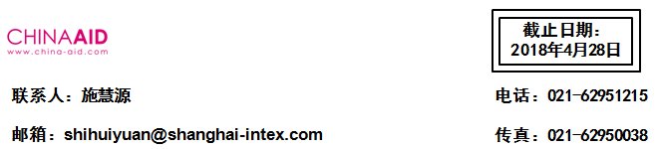
回执表二 会议室租赁申请

为使参展单位充分展示产品，增进技术交流，主办单位为展商和其它专业人士提供技术交流会议室，供召开各种技术研讨会。具体时间可与主办单位协调。
会议室可容纳 60人左右交流会，租费：人民币5000元/2小时
该费用包括提供：会议室、桌子、椅子和必备扩音设备（不包括投影仪）。由于展馆的会议室数量有限，若贵司有意租赁，请填写本回执，尽快传真回主办单位办公室，我们将安排会议室的使用。
所有费用要求在2018年5月15日前支付。否则主办单位将有权变更参展商在该份表格中的申请内容。所有的申请将建立在“先到先得”的原则基础上。主办方保留最终解释权。
收款单位:上海国展展览中心有限公司
开户银行: 中国银行上海市国贸中心支行（人民币账户）
银行帐号：444272110135

我公司希望预订：
交流会主题
演讲人
希望安排时间

会议室________间，共_______小时 总计人民币 __________________ 元

公司名称 |  |  | 展台号
联系地址 |  |  | 邮 编
电 话 |  | 传 真
联 系 人 |  | 职 务

授权签署： 签署日期：

主办单位授权签署： 签署日期：

